Werkblad zondag 28 november 2021
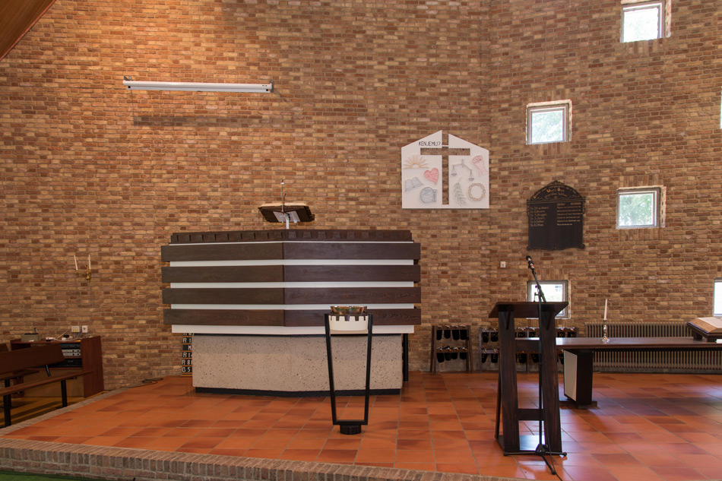
Deze foto is in onze kerk gemaakt!
Schrijf hieronder op wat je allemaal ziet.

- ……………………….
- ……………………….
- ……………………….
- ……………………….
- ……………………….
- ………………………..
- ……………………….

Wat is er vandaag anders?
………………………………………………………..
Weet jij waarom dat zo is?
………………………………………………………..

SACRAMENTEN…… wat een moeilijk woord!!

In de kerk kennen we twee sacramenten : de Heilige Doop en het Heilig Avondmaal. Sacramenten vertellen iets zonder woorden. Ze laten iets zien. Zoals een plaatje bij een verhaal. Vandaag vieren we het Heilig Avondmaal. Wat mag jij dan doen? Goed kijken! Wat de dominee in de preek zegt, kun je zien als het Heilig Avondmaal bediend wordt.

Hieronder zie je woorden die bij deze dienst horen, maar de letters staan door elkaar. Zet jij ze in de goede volgorde?
FATLE ………………………
RODOB ………………………
IJBLEB ………………………
REKEB ………………………
VODNMALAA ………………………
IWJN ………………………
NEEMIDO ………………………
SCLAAH ………………………
HCSEKKNAN ………………………
IADKEN ………………………
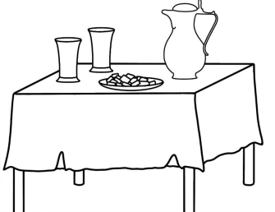
Maak jij de tekening af?

We lezen vandaag uit het Bijbelboek ………………………………
Zet een kruis door de woorden die je hoort in de preek!
Jezus |  | zonden
 | God |  | geloof
verzoening |  | rechtvaardig
 | genade |  | wet
Er zijn nog open plekken! Daar mag je zelf woorden invullen.

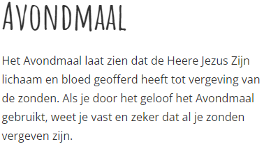

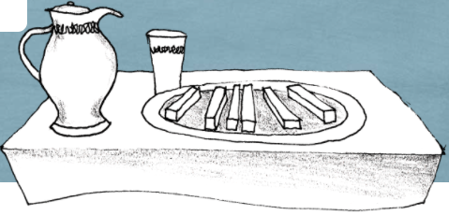

TREK EEN LIJN…………..
. Wat wijst op het lichaam van de Heere Jezus?
. Wat wijst op het bloed van de Heere Jezus?

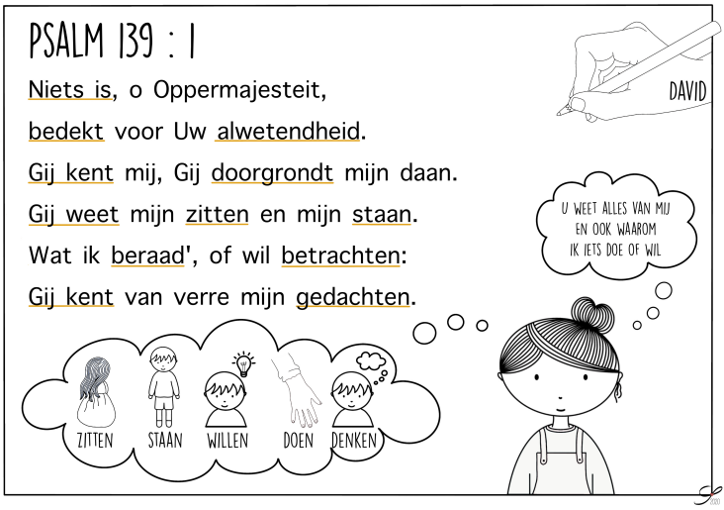
Alle kinderen van de gemeente leren deze psalm. Doe je mee?

Uit de Bijbel leren we Psalm 139 : 1

“HEERE, U doorgrondt en kent mij”

Schrijf deze Bijbeltekst over zo mooi als je kunt!

……………………………………………………

